CÂMARA MUNICIPAL DE ITAPEVI

**ENCAMINHA-SE**

12/04/2022

_______________________

**PRESIDENTE**

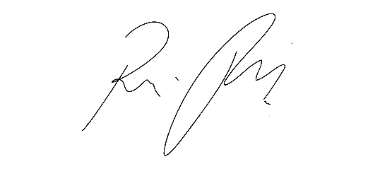

**Indicação Nº 1367/2022**

**Súmula –** Indico ao Poder Executivo Municipal, na pessoa do Excelentíssimo Senhor Igor Soares Ebert, Prefeito do Município de Itapevi, a necessidade de implantação de uma Farmácia popular para pets, uma parceria do poder público e indústria farmacêutica, nesta municipalidade.

**INDICO** à Mesa, na forma regimental vigente, que seja oficiado ao Poder Executivo Municipal, na pessoa do Excelentíssimo Senhor Igor Soares Ebert, Prefeito Municipal, a necessidade de implantação de uma Farmácia popular para pets, uma parceria do poder público e indústria farmacêutica, nesta municipalidade.

**Justificativa**

Senhor Presidente; -

Senhores Vereadores; -

Senhoras Vereadoras; -

O objetivo da criação de uma farmácia veterinária popular no município de Itapevi em parceria com a indústria farmacêutica, visa permitir o acesso de famílias com baixa renda à saúde dos seus animais de estimação, além de abranger as ONG's que trabalham no resgate e tratamento de animais abandonados. A implantação desse serviço é de grande magnitude para todos os munícipes, tanto na população de baixa renda, que não tem como custear as despesas médicas dos seus animais e também para as Instituições voluntárias que trabalham para resgatar, tratar e cuidar de animais abandonados. Muitas destas instituições resgatam e cuidam dos animas, mas não tem como arcar com todas as despesas.

Outra finalidade, é disponibilizar para as famílias desprovidas, previamente cadastradas em serviços sociais e ONGs registradas no município, a terem acesso a medicamentos, vacinas, procedimentos veterinários, tudo de forma gratuita. O propósito da implantação da farmácia veterinária popular no município é aumentar o número de animas adotados e reduzir o número de abandono e proliferação de doenças e sacrifícios de animais.

Na certeza de contar com a sensibilidade e atenção de V.Sa. que ora reivindico, aproveito para agradecer e desde já renovar protestos de elevada estima e distinta consideração.

Sala das Sessões Bemvindo Moreira Nery, 06 de abril de 2022.

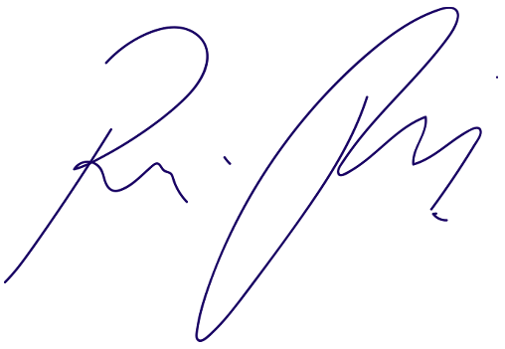

Rafael Alan de Moraes Romeiro

Professor Rafael

Presidente

PODEMOS